УТВЕРЖДАЮ:директор МБОУ СШ № 16
_______ В.А. Лобанова
Приказ № 280в
от «30» августа 2017г.

АДМИНИСТРАТИВНЫЙ РЕГЛАМЕНТ
муниципального бюджетного общеобразовательного учреждения
«Средняя школа № 16» г. Красноярска
по предоставлению муниципальной услуги:
«Предоставления муниципальной услуги по предоставлению информации о порядке проведения государственной (итоговой) аттестации обучающихся, освоивших основные и дополнительные общеобразовательные программы»

I. ОБЩИЕ ПОЛОЖЕНИЯ

1. Настоящий регламент (далее – Регламент) определяет сроки и стандарт предоставления муниципальной услуги по предоставлению информации о порядке проведения государственной (итоговой) аттестации обучающихся, освоивших основные и дополнительные общеобразовательные программы.
2. Заявителем на предоставление муниципальной услуги могут быть родители (законные представители) несовершеннолетних обучающихся, также сами обучающиеся в случае достижения ими совершеннолетнего возраста (далее Заявители).
3. Для получения муниципальной услуги Заявитель обращается в муниципальное бюджетное общеобразовательное учреждение «Средняя школа № 16 (далее – образовательное учреждение).
4. Образовательное учреждение располагается по адресу: г. Красноярск, ул. 26 Бакинских комиссаров, 24а.
Справочные телефоны образовательного учреждения: 8(391)264-86-58, 8(391)264-89-38.
Адрес электронной почты образовательного учреждения: scola16@yandex.ru
Адрес интернет-сайта образовательного учреждения: http://school16.mmc24421.cross-edu.ru (далее – сайт образовательного учреждения).
Часы приема Заявителей: с 9-00 до 16-00.
5. Форма заявления на получение муниципальной услуги (согласно приложения 1), настоящий Регламент, сведения о месте нахождения, адресе электронной почты, справочных телефонах, графике работы образовательного учреждения размещены на сайте образовательного учреждения в разделе «регламенты предоставление муниципальных услуг».
6. Для получения информации по вопросам предоставления муниципальной услуги, сведений о ходе предоставления муниципальной услуги Заявители вправе обратиться в образовательное учреждение в устной, письменной форме или в форме электронного документа.

II. СТАНДАРТ ПРЕДОСТАВЛЕНИЯ МУНИЦИПАЛЬНОЙ УСЛУГИ.

7. Наименование муниципальной услуги: предоставление информации о порядке проведения государственной (итоговой) аттестации обучающихся, освоивших основные и дополнительные общеобразовательные программы (далее – муниципальная услуга).
8. Номер муниципальной услуги в соответствии с разделом реестра муниципальных услуг города Красноярска «Услуги, оказываемые муниципальными учреждениями и иными организациями, в которых размещается муниципальное задание (заказ), выполняемое (выполняемый) за счет средств бюджета города» - 01/1/06.
9.Предоставление муниципальной услуги осуществляется образовательном учреждением.
10. Результатом предоставления муниципальной услуги являются:
- сведения о расписании государственной (итоговой) аттестации выпускников IX и XI (XII)классов;
- сведения о порядке проведения государственной (итоговой) аттестации обучающихся;
- сведения о порядке и сроках подачи апелляции.
11. Предоставление муниципальной услуги осуществляется в соответствии со следующими правовыми актами:
Законом Российской Федерации от 10.07.1992 № 3266-1«Об образовании»;
Федеральным законом от 02.05.2006 № 59-ФЗ «О порядке рассмотрения обращений граждан Российской Федерации»;
Федеральным законом от 09.02.2007 № 17-ФЗ «О внесении изменений в Закон Российской Федерации «Об образовании» и Федеральный закон «О высшем и послевузовском профессиональном образовании» в части проведения единого государственного экзамен»;
Приказом Минобрнауки России от 28.11.2008 № 362 «Об утверждении Положения о формах и порядке проведения государственной (итоговой) аттестации обучающихся, освоивших основные общеобразовательные программы среднего (полного) общего образования»;
Приказом Министерства образования и науки РФ от 25.02.2010 № 140 «Об утверждении Положения о медалях «За особые успехи в учении»;
Нормативными документами РФ, субъекта РФ, регламентирующими организацию и проведение государственной (итоговой) аттестации;
Уставами муниципальных образовательных учреждений и иными нормативными правовыми актами, регулирующими отношения, возникающие в связи с предоставлением муниципальных услуг.
12. Максимальный срок предоставления муниципальной услуги в случае письменного обращения Заявителя не должен превышать 30 дней со дня регистрации письменного обращения в порядке, установленном действующим законодательством.
13. В случае письменного обращения для получения муниципальной услуги Заявителю необходимо предоставить в образовательное учреждение письменное обращение (запрос).
14. Основания для отказа в приеме документов отсутствуют.
15. Обращения в письменной форме или форме электронного документа должно содержать в себе следующую информацию: фамилию, имя, отчество (последнее – по желанию Заявителя), контактный телефон, почтовый адрес, если ответ должен быть направлен в письменной форме; адрес электронной почты, если ответ должен быть направлен в форме электронного документа, личную подпись (при письменном обращении) и дату.
Письменное обращение должно быть представлено на русском языке либо иметь надлежащим способом заверенный перевод на русском языке.
16. Основаниями для отказа в предоставлении муниципальной услуги являются:
1) обращения в письменной форме или форме электронного документа:
- несоответствие письменного обращения требованиям, указанным в пункте 16 настоящего Регламента;
- в письменном обращении содержатся нецензурные либо оскорбительные выражения, угрозы жизни, здоровью и имуществу Специалиста, а также членов его семьи;
- текст письменного обращения не поддается прочтению, о чем сообщается Заявителю, направившему обращение, если его фамилия и почтовый адрес поддаются прочтению, в течение 7 дней с момента поступления обращения (регистрации) в образовательное учреждение;
- в письменном обращении Заявителя содержится запрос информации, на который Заявителю многократно давались письменные ответы по существу в связи с ранее направляемыми обращениями, и при этом в нем не приводятся новые доводы и обстоятельства. В данном случае руководитель образовательного учреждения вправе принять решение о безосновательности очередного обращения и прекращении переписки с Заявителем по данному вопросу. О данном решении уведомляется Заявитель, направивший обращение;
- запрашиваемая информация содержит персональные данные других граждан;
- ответ по существу поставленного в обращении вопроса не может быть дан без разглашения сведений, составляющих государственную или иную охраняемую законом тайну.
2) при устном обращении Заявителя:
- нецензурное, либо оскорбительное обращение со Специалистом, угрозы жизни и здоровью и имуществу Специалиста, а также членов его семьи;
- запрашиваемая информация содержит персональные данные других граждан;
- ответ по существу не может быть дан без разглашения сведений, составляющих государственную или иную охраняемую законом тайну.
17. Муниципальная услуга предоставляется бесплатно.
18. Максимальный срок ожидания в очереди при подаче заявления на получение муниципальной услуги и при получении результата предоставления муниципальной услуги составляет не более 30 минут.
19. Требования к помещениям, в которых предоставляется муниципальная услуга:
1) в месте предоставления муниципальной услуги предусматриваются места для ожидания, приема Заявителей, которые оборудуются стульями (креслами) и столами и обеспечиваются писчей бумагой и письменными принадлежностями (для записи информации);
2) в помещении, в котором осуществляется прием Заявителей, предусматривается оборудование доступных мест общественного пользования (туалетов) и хранения верхней одежды посетителей;
3) в местах предоставления муниципальной услуги на видном месте размещаются схемы расположения средств пожаротушения и путей эвакуации посетителей и должностных лиц.
Места предоставления муниципальной услуги оборудуются средствами пожаротушения и оповещения о возникновении чрезвычайной ситуации.
20. Показателями доступности и качества муниципальной услуги являются:
1) доступность муниципальной услуги:
- простота и рациональность процесса предоставления муниципальной услуги;
- ясность и качество информации о порядке предоставления муниципальной услуги;
- количество и удаленность мест предоставления муниципальной услуги;
2) качество предоставления муниципальной услуги:
- показатели точности обработки данных должностными лицами;
- правильность оформления документов;
- качество процесса обслуживания Заявителей;
3) своевременность и оперативность предоставления муниципальной услуги.

III. СОСТАВ, ПОСЛЕДОВАТЕЛЬНОСТЬ И СРОКИ ВЫПОЛНЕНИЯ ПРОЦЕДУР (ДЕЙСТВИЙ), ТРЕБОВАНИЯ К ПОРЯДКУ ИХ ВЫПОЛНЕНИЯ,

21. Предоставление муниципальной услуги включает в себя следующие процедуры:
- прием и рассмотрение обращения Заявителя;
- сбор, анализ, обобщение и подготовка ответа Заявителю на письменное обращение или обращение в форме электронного документа, либо выдача информационных (справочных) материалов (при личном обращении).
- выдача результата предоставления муниципальной услуги.
Последовательность процедур предоставления муниципальной услуги представлена на блок-схеме (приложение 2 к настоящему Регламенту).
22. Прием и рассмотрение обращения Заявителя:
1) основанием для начала процедуры является поступление в образовательное учреждение заявления;
2) специалист образовательного учреждения (далее – специалист) регистрирует поступившее заявление;
3) ответственным за выполнение процедуры является специалист образовательного учреждения;
4) срок выполнения процедуры составляет 3 рабочих дня;
5) результатом выполнения процедуры является регистрация поступившего заявления.
23. Сбор, анализ, обобщение и подготовка ответа Заявителю на письменное обращение или обращение в форме электронного документа, либо выдача информационных (справочных) материалов (при личном обращении).
1) основанием для начала процедуры является регистрация заявления;
2) если при рассмотрении заявления выявляются обстоятельства, препятствующие предоставлению муниципальной услуги, указанные в пункте 16 настоящего Регламента, специалист осуществляет подготовку письма об отказе в приеме ребенка и передает его на подпись руководителю образовательного учреждения.
При отсутствии оснований для отказа в предоставлении муниципальной услуги, указанных в пункте 16 настоящего Регламента, специалист осуществляет подготовку ответа и передает его на подпись руководителю образовательного учреждения;
3) ответственным за выполнение процедуры является специалист образовательного учреждения;
4) срок выполнения административной процедуры составляет 30 рабочих дней;
5) результатом выполнения административной процедуры является:
- сбор, анализ, обобщение и подготовка ответа Заявителю;
- подписание руководителем образовательного учреждения ответа на обращение.
24. Выдача результата предоставления муниципальной услуги:
1) основанием для начала процедуры является подготовка и подписание руководителем образовательного учреждения ответа Заявителю;
2) ответ Заявителю выдается специалистом лично Заявителю, направляется почтовым отправлением либо в форме электронного документа.
Факт выдачи ответа регистрируется в журнале учета обращений граждан путем внесения сведений о Заявителе, номера и даты ответа.
3) ответственным за выполнение процедуры является специалист образовательного учреждения;
4) срок выполнения административной процедуры составляет 30 рабочих дней;
5) результатом выполнения административной процедуры является выдача или направление Заявителю ответа на обращение.

IV. ФОРМЫ КОНТРОЛЯ НАД ИСПОЛНЕНИЕМ РЕГЛАМЕНТА.

25. Контроль над соблюдением специалистами образовательного учреждения положений настоящего Регламента и иных нормативных правовых актов, устанавливающих требования к предоставлению муниципальной услуги, а также за принятием ими решений осуществляется в форме проведения текущего контроля, плановых и внеплановых проверок.

26.Текущий контроль осуществляется непосредственно при предоставлении муниципальной услуги конкретному Заявителю руководителем образовательного учреждения в отношении специалистов образовательного учреждения, выполняющих процедуры в рамках предоставления муниципальной услуги.

Текущий контроль осуществляется путем проверки своевременности, полноты и качества выполнения процедур в рамках предоставления муниципальной услуги.

27. Плановые или внеплановые проверки проводятся на основании приказа руководителя образовательного учреждения. Периодичность проведения плановых проверок определяется руководителем образовательного учреждения самостоятельно, но не реже одного раза в год.

28. Внеплановые проверки соблюдения специалистами образовательного учреждения настоящего Регламента и иных нормативных правовых актов, устанавливающих требования к предоставлению муниципальной услуги, а также принятия ими решений проводятся руководителем образовательного учреждения или его заместителем при поступлении информации о несоблюдении специалистами образовательного учреждения требований настоящего Регламента либо по требованию органов государственной власти, обладающих контрольно-надзорными полномочиями.

29. Персональная ответственность специалистов образовательного учреждения за выполнение процедур закрепляется в их должностных инструкциях в соответствии с требованиями законодательства и правовых актов города.

30. По результатам проведенных проверок, оформленных документально в установленном порядке, в случае выявления нарушений прав Заявителей руководителем образовательного учреждения осуществляется привлечение виновных лиц к ответственности в соответствии с законодательством Российской Федерации.

31. Контроль над полнотой и качеством предоставления муниципальной услуги со стороны граждан, их объединений и организаций осуществляется посредством рассмотрения в установленном действующим законодательством порядке поступивших в образовательное учреждение либо в администрацию района и города индивидуальных или коллективных обращений.

V. ДОСУДЕБНОЕ (ВНЕСУДЕБНОЕ) ОБЖАЛОВАНИЕ ЗАЯВИТЕЛЕМ РЕШЕНИЙ И ДЕЙСТВИЙ (БЕЗДЕЙСТВИЯ) УЧРЕЖДЕНИЯ, ПРЕДОСТАВЛЯЮЩЕГО МУНИЦИПАЛЬНУЮ УСЛУГУ, СПЕЦИАЛИСТОВ УЧРЕЖДЕНИЯ, ПРЕДОСТАВЛЯЮЩЕГО МУНИЦИПАЛЬНУЮ УСЛУГУ.

32. Заявитель имеет право на обжалование решений и действий (бездействия) образовательного учреждения, специалистов образовательного учреждения в досудебном (внесудебном) порядке.
В досудебном (внесудебном) порядке решения и действия (бездействие) специалистов образовательного учреждения обжалуются в порядке подчиненности руководителю образовательного учреждения.
Жалоба на решение и действие (бездействие) руководителя образовательного учреждения подается в порядке подчиненности на имя руководителя управления образования администрации района в городе или руководителя главного управления образования администрации города.
33. Основанием для начала процедуры досудебного (внесудебного) обжалования является поступление жалобы.
Жалоба подается в письменной форме на бумажном носителе, в электронной форме.
Жалоба может быть направлена по почте, через многофункциональный центр, с использованием информационно-телекоммуникационной сети «Интернет», официального сайта администрации города, единого портала государственных и муниципальных услуг либо регионального портала государственных и муниципальных услуг, а также может быть принята при личном приеме Заявителя.
34. Предметом досудебного (внесудебного) обжалования является:
1) нарушение срока регистрации заявления о предоставлении муниципальной услуги;
2) нарушение срока предоставления муниципальной услуги;
3) требование у Заявителя документов, не предусмотренных нормативными правовыми актами Российской Федерации, нормативными правовыми актами субъектов Российской Федерации, муниципальными правовыми актами для предоставления муниципальной услуги;
4) отказ в приеме у Заявителя документов, представление которых предусмотрено нормативными правовыми актами Российской Федерации, нормативными правовыми актами субъектов Российской Федерации, муниципальными правовыми актами для предоставления муниципальной услуги;
5) отказ в предоставлении муниципальной услуги, если основания отказа не предусмотрены федеральными законами и принятыми в соответствии с ними иными нормативными правовыми актами Российской Федерации, нормативными правовыми актами субъектов Российской Федерации, муниципальными правовыми актами;
6) требование у Заявителя при предоставлении муниципальной услуги платы, не предусмотренной нормативными правовыми актами Российской Федерации, нормативными правовыми актами субъектов Российской Федерации, муниципальными правовыми актами;
7) отказ образовательного учреждения, предоставляющего муниципальную услугу, специалиста, предоставляющего муниципальную услугу, в исправлении допущенных опечаток и ошибок в выданных в результате предоставления муниципальной услуги документах либо нарушение установленного срока внесения таких исправлений.
35. Содержание жалобы включает:
1) наименование образовательного учреждения, предоставляющего муниципальную услугу, специалиста, предоставляющего муниципальную услугу, решения и действия (бездействие) которых обжалуются;
2) фамилию, имя, отчество (последнее – при наличии), сведения о месте жительства Заявителя, а также номер (номера) контактного телефона, адрес (адреса) электронной почты (при наличии) и почтовый адрес, по которым должен быть направлен ответ Заявителю;
3) сведения об обжалуемых решениях и действиях (бездействии) образовательного учреждения, предоставляющего муниципальную услугу, специалиста, предоставляющего муниципальную услугу;
4) доводы, на основании которых Заявитель не согласен с решением и действием (бездействием) образовательного учреждения, предоставляющего муниципальную услугу, специалиста, предоставляющего муниципальную услугу. Заявителем могут быть представлены документы (при наличии), подтверждающие доводы Заявителя, либо их копии.
36. Заявитель имеет право на получение информации и документов, необходимых для обоснования и рассмотрения жалобы.
37. Руководитель образовательного учреждения проводит личный прием Заявителей в установленные для приема дни и время в порядке, установленном статьей 13 Федерального закона от 02.05.2006 № 59-ФЗ «О порядке рассмотрения обращений граждан Российской Федерации».
38. Жалоба подлежит рассмотрению специалистом, наделенным полномочиями по рассмотрению жалоб, в течение 15 рабочих дней со дня ее регистрации.
В случае обжалования отказа в приеме документов у Заявителя либо в исправлении допущенных опечаток и ошибок или в случае обжалования нарушения установленного срока внесения таких исправлений жалоба подлежит рассмотрению в течение 5 рабочих дней со дня ее регистрации.
39. Ответ на жалобу Заявителя не дается в случаях, установленных Федеральным законом от 02.05.2006 № 59-ФЗ «О порядке рассмотрения обращений граждан Российской Федерации».
40. По результатам рассмотрения жалобы принимается одно из следующих решений:
1) жалоба подлежит удовлетворению, в том числе в форме отмены принятого решения, исправления допущенных опечаток и ошибок в выданных в результате предоставления муниципальной услуги документах, возврата Заявителю денежных средств, взимание которых не предусмотрено нормативными правовыми актами Российской Федерации, нормативными правовыми актами субъектов Российской Федерации, правовыми актами города, а также в иных формах;
2) в удовлетворении жалобы отказывается.
Не позднее дня, следующего за днем принятия решения по результатам рассмотрения жалобы, Заявителю в письменной форме и по желанию Заявителя в электронной форме направляется мотивированный ответ о результатах рассмотрения жалобы.

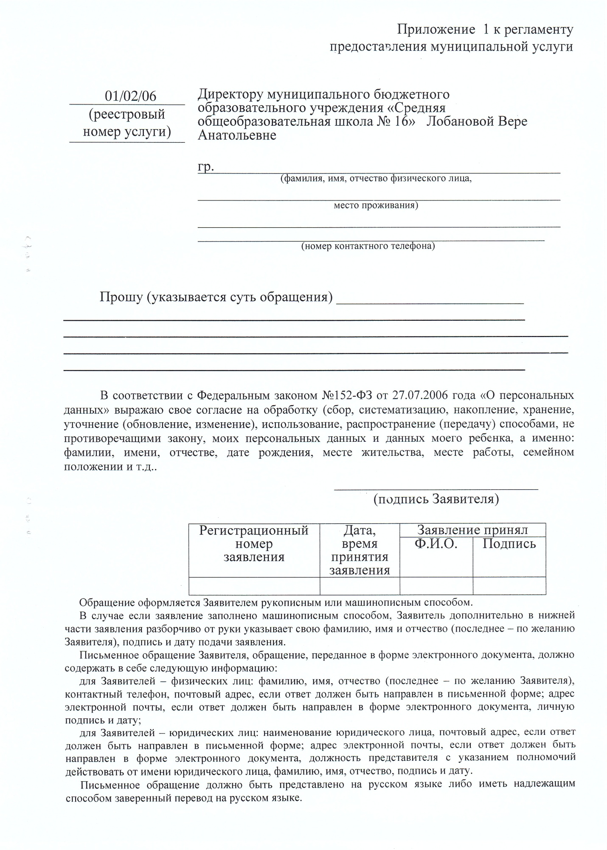
Приложение 2
БЛОК-СХЕМА
предоставления муниципальной услуги
по предоставлению информации о порядке проведения
государственной (итоговой) аттестации обучающихся, освоивших основные и дополнительные общеобразовательные программы.
обращение Заявителя

прием и рассмотрение обращения Заявителя

наличие оснований для отказа в предоставлении услуги

Да Нет

сбор, анализ, обобщение и подготовка ответа Заявителю на письменное обращение или обращение в форме электронного документа, либо выдача информационных (справочных) материалов (при личном обращении)
уведомление Заявителя об отказе в предоставлении муниципальной услуги, разъяснение причин отказа

выдача результата предоставления муниципальной услуги

